# Lokalizacja komór technologicznych

Załącznik nr 2

do uchwały nr LI/1605/2021

Rady Miasta Stołecznego Warszawy z dnia 8.07.2021 r.

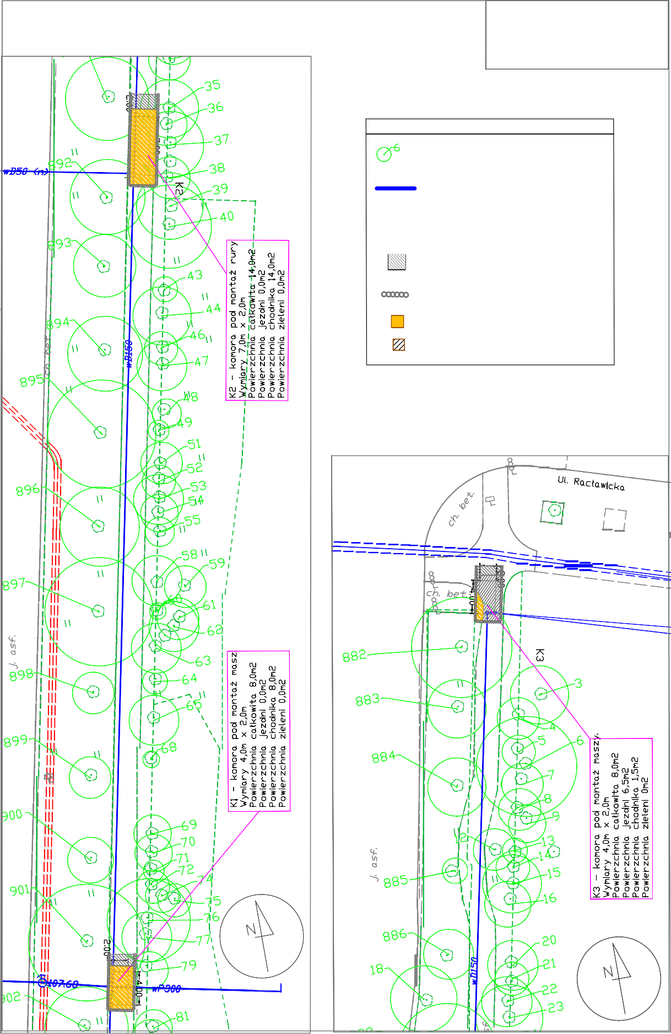

LEGENDA:

Zinwentaryzowane drzewo wraz z zasięgiem korony

Sieć wodociągowa podlegająca wymianie na nową o długości

193,0 mb DN 150.

Wymiana realizowana metodą krakingu statycznego. Parametry techniczne sieci nie zmieniają się.

Średnica, długość oraz położenie przewodu ( rury ) pozostają te same

Metoda krakingu statycznego polega na bezwykopowej wymianie sieci wodociągowej

Zaplecze budowy

Ogrodzenie tymczasowe

Wykop w chodniku

Wykop w jezdni